

USER MANUAL

Contents

INTRODUÇÃO 2

PRÉ-REQUISITOS 2

PREPARANDO O CARTÃO SD 4

COPIANDO ARQUIVOS ROM 4

GAMELIST.INI 4

SELECTGAME.BIN 5

MENU PRINCIPAL 5

LOAD 5

VPMENU 6

CONFIG 6

RECEIVE 7

SOBRE 7

ATUALIZANDO O FIRMWARE 8

RESTAURANDO CONFIGURAÇÕES DE FÁBRICA 9

PROGRAMANDO O CPLD 9

Version 1.1 -July 2020

**Videopac µSD cart** is ©2020 Alejandro Valero (Wilco2009)

Agradecimento especial para Rene Van Den Enden

https://videopac.nl

# INTRODUÇÃO

O **VideopacµSD cart** é um cartucho revolucionário que permite o carregamento de ROMs de Videopac/Magnavox Oddysey2  através de um Cartão micro-SD diretamente no console.

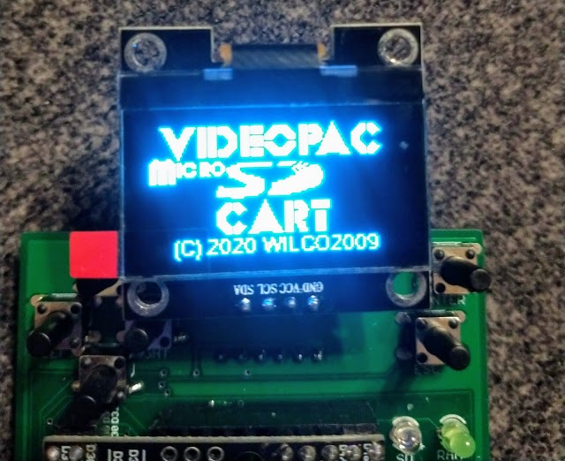

Recursos:

* Funciona com os consoles Magnavox Oddysey2, PhilipsVideopacG7000, Videopac+ G7400, JOPAC e todos os consoles compatíveis;
* Seleção de arquivo com exibição OLED e / ou seletor de jogo "na tela";
* Suporta os seguintes tipos de ROMs:
  + Jogos P10 / P11 padrão: 2K, 4K e 8K
  + Jogos XROM: jogo 31 (músico) e jogo 40 (4 em linha)
  + Jogos Videopac+ : Jogo 55+ (12K), 58+, 59+ and 60+ (16K)
  + Formato do Soren Gust: 12K
* Transferência serial do PC para desenvolvedores;
* Monitor de memória hexadecimal para depuração;
* Firmware atualizável por USB

# PRÉ-REQUISITOS

Os seguintes itens são necessários para o trabalho com o sistema do **Videopac µSD cart**:

1. Console Magnavox Oddysey2, Philips Videopac G7000, Videopac+ G7400, JOPAC etc.
2. O **Videopac µSD cart** obviamente.
3. O Cartão micro-SD (não fornecido).
4. Uma cópia do arquivo ZIP contendo os arquivos e utilitários para gerenciar e configurar o **Videopac µSD cart**

LAYOUT

O **Videopac µSD cart** conectores e elementos estão listados abaixo:

|  |  |
| --- | --- |
| 8  7  6  5  4  3  2  1 | 9  13  12    10  11 |
| 1. Backlit 1.3” OLED display 2. Botões Direcionais 3. Botões Enter & ESC 4. LED’s para SD & RAM accesso 5. Buzzer 6. Arduino Mega pro 2560 7. Porta Serial 8. USB conector para programação do firmware | 1. RAM 2. JTAG para programar o CPLD 3. 3.3V regulador 4. Slot Micro-SD 5. CPLD para controle de paginação |

# PREPARANDO O CARTÃO SD

O **Videopac µSD cart** suporta qualquer capacidade de cartão micro-SD formatada como FAT16 ou FAT32.

O cartão deve suportar totalmente o protocolo de comunicação SPI - há uma grande variação nos cartões SD; portanto, para obter melhores resultados, use cartões de 'marca conhecida' e, se um cartão não funcionar conforme o esperado tente outro. A preparação do cartão SD para o **Videopac µSD cart** é simples:

• O cartão deve estar formatado no formato FAT16 ou FAT32

• O arquivo "GAMELIST.INI" (veja abaixo) deve estar no diretório raiz do cartão

• Um diretório chamado “SYS” deve estar no diretório raiz

• A cópia principal do esqueleto ROM "SELECTGAME.BIN" do seletor de jogos na tela deve estar no diretório "SYS"

Um arquivo ZIP é fornecido com a estrutura mínima exigida no cartão, que pode ser descompactada diretamente na raiz de um cartão SD recém-formatado.

Nota: Não copie nenhum outro "SELECTGAME.BIN" no "SYS" que não seja o principal fornecido.

## COPIANDO ARQUIVOS ROM

## Ao copiar arquivos ROM no **Videopac µSD cart**, lembre-se de que o seletor de jogos na tela não pode navegar nos diretórios. Os diretórios podem ser usados ​​para armazenar arquivos ROM, mas precisarão ser selecionados usando a tela e os botões OLED antes da execução do seletor de jogos.

## É recomendável que você coloque todos os arquivos ROM no diretório raiz do cartão para facilitar o uso do seletor de jogos.

## **Nota:** Esta restrição não se aplica ao selecionar diretamente jogos usando a tela e os botões OLED.

## GAMELIST.INI

Este arquivo é fornecido com o **Videopac µSD cart** e já contém entradas para todos os jogos conhecidos da plataforma Videopac / Magnavox Oddysey2, mas é editável para fazer alterações ou adicionar novas entradas, se necessário.

O arquivo é disposto no formato de arquivo INI típico do Windows, onde os nomes das seções entre colchetes correspondem ao valor CRC32 de um arquivo do jogo e, abaixo deles, as características do jogo.

Um exemplo para um jogo completo seria o seguinte:

[4EDA4917]

NAME=01 Speedway! / Spin-Out! / Crypto-Logic!

YEAR=1978

MANUF=North American Philips Consumer Electronics Corp.

VARIANT=Euro

PAGGING=P10/P11

## Esses valores são lidos e usados ​​pelo display OLED para mostrar qual jogo está sendo executado, o valor "PAGGING" é usado internamente pelo **Videopac µSD cart** para saber como gerenciar o modo de paginação de memória do jogo e pode ser definido para P10 / P11, VPPLUS, SOREN ou XROM.

## SELECTGAME.BIN

Este é o código para o menu seletor de arquivos na tela, use o joystick para cima e para baixo e dispare para selecionar o arquivo a ser carregado e, em seguida, pressione a tecla "RESET" no console para iniciar.

**Nota:** Você não pode navegar nos diretórios no momento atual.

Devido à maneira como o console interage com o **Videopac µSD cart**, uma cópia do código de seleção do esqueleto do diretório "SYS" deve ser copiada para o diretório atual e preenchida com os arquivos que ele precisa mostrar neste local, isso é feito quando ativando a opção “VPMENU”.

O menu permite no máximo 200 arquivos a qualquer momento, se houver mais do que isso, mover para a esquerda ou direita com o joystick selecionará o próximo grupo de 200 arquivos.

Ao alterar o grupo de arquivos para obter o próximo conjunto de 200 arquivos, uma nova cópia de "SELECTGAME.BIN" contendo esses arquivos deve ser carregada, e isso é ativado pressionando a tecla "RESET" no console novamente.

# MENU PRINCIPAL

## Depois que o console for iniciado com o **Videopac µSD cart** inserido, ele será inicializado e o display OLED exibirá as opções do menu principal, use os botões de Direção / Enter para selecionar:

## OPÇÕES: “CARREGAR”, “VPMENU”, “CONFIG”, “RECEIVE” e “SOBRE”

## CARREGAR

Isso permite a seleção de um arquivo .BIN do conteúdo do cartão seja carregada na memória RAM do **Videopac µSD cart** usando os botões e a tela OLED.

Para selecionar o arquivo:

• “ACIMA” e “ABAIXO” retornam e encaminham um arquivo

• "ESQUERDA" e "DIREITA" retornam e encaminham 20 arquivos

• “ENTER” carrega o arquivo selecionado na memória ou insira um subdiretório

• “ESC” para ir para o sub-menu “ARQUIVO”

Depois que o arquivo for carregado na memória RAM, selecionado com a tecla “ENTER”, pressione a tecla “RESET” no console e siga as instruções para o jogo correspondente.

Pressionar o botão “ESC” em um item abre o sub-menu "ARQUIVO", que dará acesso às seguintes opções:

OPÇÕES: "INFO", "MONITOR" e "EXIT"

• **INFO**: mostra as informações do arquivo e os meta dados correspondentes de "GAMESLIST.INI" se o CRC32 for conhecido

• **MONITOR**: Exibe o conteúdo da memória RAM em formato hexadecimal.

* **Nota:** Examinar o conteúdo da RAM separará do console o host em execução e provavelmente não retornará sem travar. Ao retornar deste modo, basta pressionar "RESET" no console para restaurar o jogo.
* **EXIT**: Retorna ao menu principal

## VPMENU

## A seleção dessa opção criará o código do seletor de arquivos na tela, fazendo uma cópia do arquivo “SELECTGAME.BIN” no diretório atual (conforme definido no menu “CARREGANDO” usando os botões e a tela OLED) e preenchendo-o com o botão nomes de arquivos do diretório atual. Pressione o botão “RESET” no console para mostrar o menu de seleção.

## Nota: Se todos os arquivos estiverem em um único diretório.

## CONFIG

**OPÇÔES** : “SETDIR”, “AUTLOAD”, “LOGO”, “REBUILD”, “BAUD”

* SETDIR: Atribua o diretório atual como o diretório de onde o “SELECTGAME.BIN” será lido se “AUTOLOAD” estiver definido (geralmente a raiz);
* AUTOLOAD: Ativa / desativa o carregamento automático do arquivo "SELECTGAME.BIN" na inicialização, a partir do local definido por "SETDIR";
* LOGO: Activates / deactivates the logo display during start-up
* REBUILD: The "GAMELIST.INI" file and each directories file information are compiled and cachedas binary index files to speed up file access and game information. This means that after changing the"GAMELIST.INI" file or add/removing files the indexes must be rebuilt:
  + REBUILD GAMELIST: Generates game index file from the “GAMELIST.INI” file
  + REBUILD DIRECTORY: Generates file index files of the ROMs contained in the current directory
  + WHEN: Choose when to perform rebuilding of the file indexes:
    - “ALWAYS”: The directory index is regenerated each time a directory is accessed with no need to regenerate the indexes each time a new ROM is added, but it will take longer to navigate and select a game
    - “MANUALLY”: The directory index files are not regenerated automatically and require manual rebuildingupon changes
* BAUD: Permite a seleção da velocidade de transmissão da porta serial, valores válidos são:
  + 9600 bps
  + 19200 bps
  + 38400 bps
  + 57600 bps
  + 115200 bps
* SORTED: Selecione “SIM” para que os arquivos apareçam classificados em ordem alfabética.

## RECEIVE

Isso é direcionado principalmente aos desenvolvedores e permite a conexão de um PC ao **Videopac µSD** através de uma conexão serial RS-232 (como a fornecida por um adaptador serial USB ou Dongle) para carregar um arquivo de programa diretamente na RAM do **Videopac µSD cart**.

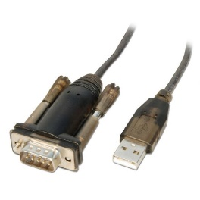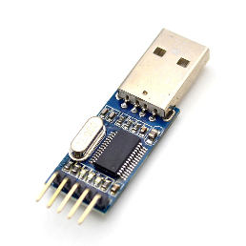

O conector serial do **Videopac µSD cart** tem a seguinte pinagem:

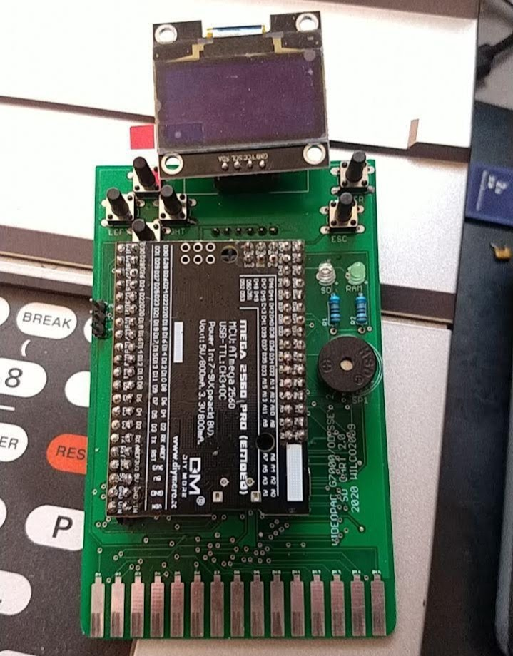

* 3 TX (Conecte ao pino RX)
* 2 RX (Conecte ao pino TX)
* 1 GND (Conecte ao pino GND)

No lado do **Videopac µSD cart**, selecione a velocidade de transmissão de dados desejada (“BAUD”), no menu “CONFIG”, e selecione a opção “RECEIVE”, a transmissão do arquivo a partir do PC poderá começar.

Do lado do PC, use o “arquivo UPLOAD.BAT”, fornecido no ZIP fornecido com o carrinho Videopac µSD para transferir o arquivo.A sintaxe para o arquivo “UPLOAD.BAT” é demonstrada abaixo:

upload.bat <file.bin> [COMPORT] [BAUDRATE] [PAGGING]

Onde:

* COMPORT = Porta COM
* BAUDRATE = 9600,19200(default),38400,56700,115200 (velocidade)
* PAGGING = P10/P11, VPPLUS, SOREN, XROM

Por examplo, para carregar o arquivo "VP01.BIN" a velocidade de 115200 baud utilizando a porta COM7, selecione a opção "RECEIVE"no **Videopac µSD cart** e execute o comando no PC:

UPLOAD VP01.BIN COM7 115200 P10/P11

## Uma vez concluído, o programa transferido pode ser executado pressionando “RESET” no console da maneira usual. SOBRE

Displays details about the **Videopac µSD cart**.

# ATUALIZAÇÃO DO FIRMWARE

A atualização do **Videopac µSD cart** com uma nova versão de firmware é tão simples quanto conectá-lo com um cabo micro-USB a um PC e executar um comando simples.

Remova o **Videopac µSD cart** do console e conecte a porta micro-USB do Arduino ao PC. O driver do Arduino deve instalar e aparecer como uma nova porta COM CH340 no sistema.

O número da porta COM precisa ser conhecido e isso pode ser determinado olhando na janela "Bluetooth e outros dispositivos" do Painel de Controle, semelhante a este:

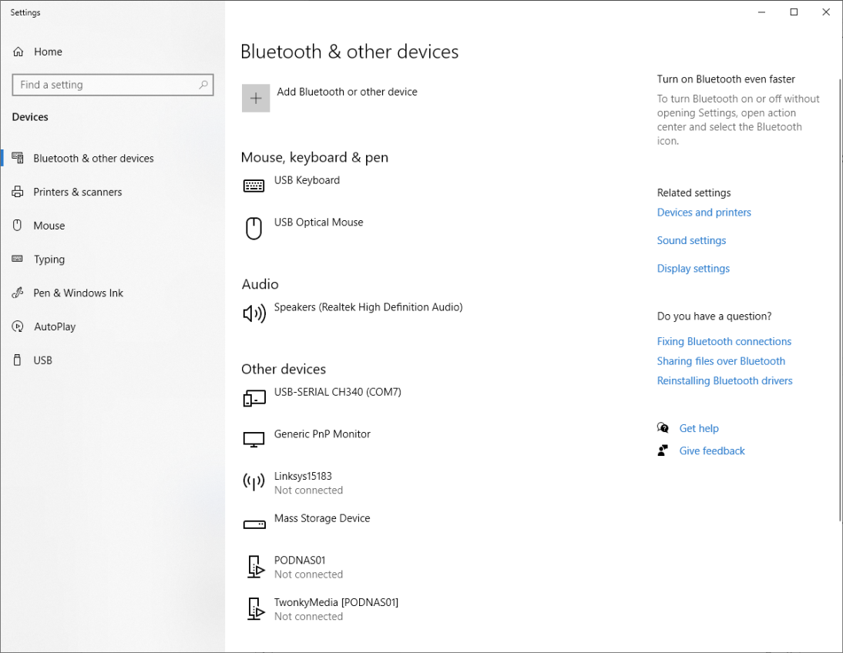

Se houver problemas para encontrar o número correto da porta, existe um utilitário chamado "LISTCOM.EXE" fornecido no arquivo ZIP que listará todas as portas COM disponíveis no PC, teste cada uma delas para encontrar a porta correta.

Depois que a porta for conhecida, continue executando o utilitário intermitente “VPFLASH.BAT” fornecido no arquivo ZIP, já tendo copiado o arquivo de firmware ".HEX" necessário para o mesmo diretório que o utilitário.

A sintaxe do utilitário é a seguinte:

VPFLASH [COMPORT]<file>

Por exemplo, para carregar o arquivo "update.HEX" pela porta COM7, execute o seguinte comando no PC:

VPFLASH COM7 update.HEX

# **Nota:** NÃO INTERROMPA O PROCEDIMENTO - Aguarde o término da operação, o led fica piscando durante a leitura, após concluir o **Videopac µSD cart** será reiniciado automaticamente.

# RESTAURANDO CONFIGURAÇÃO DE FÁBRICA

# Para restaurar as configurações de fábrica do **Videopac µSD cart**, mantenha pressionados os botões "ENTER" + "ESC" durante a inicialização. Esta opção pode ser usada para restaurar os padrões ou após a instalação do firmware pela primeira vez.

# BOOT SEM DISPLAY

# Se você tiver algum tipo de problema na exibição da tela, já poderá usar o cartucho. Pressionar “ESC” + ”ESQUERDA” durante a inicialização do cartucho será inicializado com selectgame.bin na pasta raiz. Depois, você pode selecionar o jogo com o joystick do console

# DIAGNOSTICOS

# O carrinho fornece um utilitário de diagnóstico para verificar se está tudo bem. Desconecte o carrinho do console, abra um terminal serial usando a porta Arduino (9600bps 8,1,1, n) e conecte-o ao seu PC com o cabo USB. Pressione “ENTER” + ”ESQUERDA” durante a inicialização e você acessará o utilitário de diagnóstico no terminal serial. PROGRAMANDO O CPLD

A atualização da programação do CPLD normalmente não deve ser necessária, mas pode ser necessário atualizar se um erro for encontrado ou se for necessária alguma nova funcionalidade relacionada à comunicação com o console.

A programação do CPLD requer um cabo de programação XILINX conectado ao cabeçalho da porta JTAG do **Videopac µSD cart**.

Está além do escopo deste manual explicar a atualização do CPLD via JTAG, mas no caso de uma liberação do CPLD, mais orientações serão fornecidas com a atualização.